口语训练系统功能要求

系统的主要功能及说明
口语训练系统核心模块 | 性能
系统管理云平台 | 基于云技术的站群管理系统，可承载超大规模在线评测，确保稳定、安全、高效
口语（英语）云评测引擎 | 实现对用户英语口语发音的自动评测和反馈指导
语音（英语）合成引擎 | 实现文字内容到合成音频的转换
自主出题子系统 | 帮助教师实现自建和管理可机评口语训练题
习题解析引擎 | 实现多种题型的内容和模式解析，保证学习过程的流畅性和稳定性
学习模式子系统 | 为学生提供练习和挑战两种学习模式以及激励型同伴学习体验
任务管理模块 | 帮助教师在线发布和管理口语训练任务
统计分析模块 | 为教师提供学习数据的可视化统计分析
训练题库资源包 | 为教师和学生提供内容体系完整和题型丰富的可机评口语训练内容
口语训练系统（学生手机端） | 支持学生在手机端完成各项功能
口语训练系统（教师PC端） | 支持教师在PC端完成各项功能

技术参数
口语训练系统
模块 | 技术参数
口语训练系统——基础部分
产品简介 | 口语训练系统是基于智能语音及智能评测技术, 配套专业口语智能评测训练内容，适配多终端的口语教学与管理系统。在教学反馈、教学内容、教学成果和移动教学方面帮助教师使用新信息技术高效开展口语教学活动，突破传统口语课堂的局限。帮助学生实战训练多领域口语内容，获得即时智能评测反馈，高效提升口语能力，激发内在学习动力。帮助学校探索新信息技术下的大学英语口语课程建设，建立具有针对性的教学模式。
适配终端 | 多终端适配，教师和学生均具备PC端和手机端。
内容资源 | 为学生和教师提供海量丰富的口语训练资源，包括校本题库、考试英语、生活英语和基础技能四大模块。（1）校本题库支持学校自建符合自身教学内容的校本资源，与课堂教学内容紧密衔接，巩固和拓展课堂口语练习内容。（2）考试英语提供托福和雅思口语考试历年真题、题目详解、话题分类及高分答案，由新航道和环球雅思名师剖析解题思路、建立答题模板并讲授答题策略，配套模拟训练帮助学生实战学习内容，有效提升托福、雅思口语应试能力。（3）生活英语涵盖最常见的日常生活场景，旅游出行、生存英语、留学海外、日常交际四大情景矩阵为英语口语学习提供了切实可行的、丰富的“生存必备”语料。内容囊括各场景英语交际时所需要的词汇、句式及常见表达方式与策略性应对语言。（4）基础技能主要训练学生英语发音的基本功，由北京外国语大学屠蓓教授对国际音标中易混音逐一进行对比示范和讲解，配套音标训练帮助学生全面掌握国际音标标准发音。
口语题型 | 支持的口语题型包括：音标训练、句子跟读、段落跟读、角色扮演、句子复述。各题型均实现即时的机评反馈，提供总分和多维度（准确度、流利度、完整度）评分，并通过对单词标色（优、良、一般、未读）帮助学生更有针对性地定位发音问题，通过即时反复对比原音，提升口语能力。
英语口语  评测引擎 | 语音（口语）评测技术是一种通过机器自动对发音进行评分、检错并给出矫正指导的技术。口语评测技术是智能语音处理领域的一项研究前沿，同时又能显著提高受众对语言（口语）学习的兴趣、效率和效果。  对口语训练系统中的答题录音，系统经过语音识别、基频提取等步骤后，对发音、同化、重音、不完全爆破等发音准确性，停顿时间、回读、更正频次等流利情况以及文本漏读情况做出准确判断，完成口语发音准确度、流利度、完整程度等各维度的特征提取，之后经过分数映射，得到口语评分，同时获得反馈报告。  口语评测引擎内部核心算法流程，如下图所示:  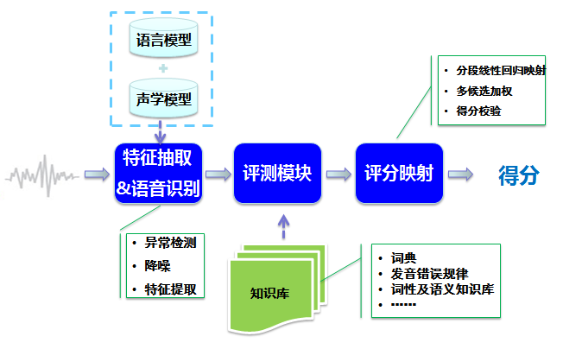
英语语音  合成引擎 | 语音合成（Text To Speech，TTS）技术能够自动将任意文字实时转换为连续的自然语音，是一种能够在任何时间、任何地点，向任何人提供语音信息服务的高效便捷手段。目前，系统实现了全概率准则指导下听感量化单元拼接语音合成新方法，合成语音自然度率先突破4.0分，达到真人朗读水平，同时该系统连续 10 年荣获国际最权威的英文合成大赛 Blizzard Challenge 冠军。系统流程如下：  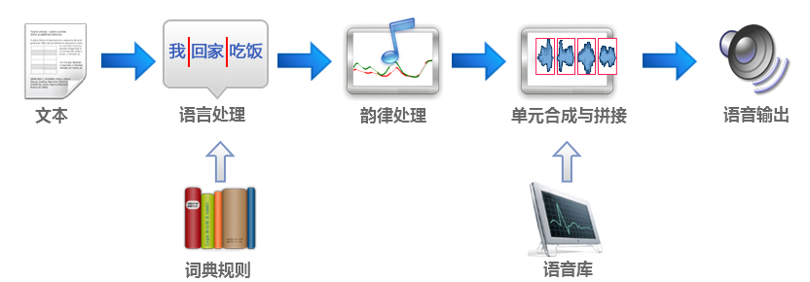  系统对英语教学领域进行了专门效果优化，其音质可以达到英美专业播音员的发音水平； 系统导出的声音以多种格式进行存储和移动，兼容各种语音播放软硬件，高保真效果杰出；系统朗读智能化程度高，自动判断数字、日期、货币、序号、多音词、语调、断句等发音难点。  口语训练系统中的教师自建口语题库，可利用语音合成引擎实现文字转为音频，从而减轻教师录制标准音频的负担，帮助学校降低聘请外教或由教师录制音频的精力和财力。
英语语音  识别引擎 | 语音识别技术(Speech Recognition) 所要解决的问题是让计算机能够“听懂”人类的语音，将语音中包含的文字信息“提取”出来。识别技术在“能听会说”的智能计算机系统中扮演着重要角色，相当于给计算机系统安装上“耳朵”，使其具备“能听”的功能。本系统采用基于深度神经网络DNN结构，引入Minimum Phone Error等区分性训练准则和方法、声道长度规整算法(VLTN)、加噪训练（Multi Training）、环境噪声建模和补偿（CMN、VTS）、说话人自适应训练（SAT）等语音技术，进一步提升识别模型的精度和性能。核心算法流程，如下图所示:  对口语训练系统中的答题录音，可利用语音识别技术实现精准的语音输入内容判断，实现自动检测静默音，实现自动识别用户是否已经结束录音等功能。
口语训练系统——教师端
自建题库 | 自建可机评口语训练题  帮助教师轻松快捷地创建可机评的口语训练题。  教师可以粘贴任意文本内容，选择语音合成语速、音色后，利用语音合成引擎一键生成评测文本的音频和可机评的口语训练题，教师可将创建的口语训练题保存至自建题库，也可作为训练内容发布给学生。帮助教师轻松高效地建立自己的口语训练题库，便捷地管理自建题库中的口语训练题，形成教师和高校进行口语教学的校本资源基础。
管理自建题库
可对自建的口语训练题进行“网盘式”管理，包括新建文件夹和对题目的增删改查等。
习题筐 | 可将训练题库和自建题库中的训练题加入习题筐，类似“购物车”，随后可统一发布习题筐中的内容。
任务管理 | 发布任务  可从训练题库、自建题库和习题筐中挑选训练题，选择任务起止时间、延期时间和发布对象后，将训练题作为任务发布给学生。
查看任务详情
可查看发布任务的基本信息、完成进度（班内有多少学生已经完成了任务）和任务状态（未开始、进行中、已结束）。
查看任务报告
任务结束后，可查看任务报告，具体包括各班完成此次任务的综合情况（任务完成度、平均分、准确度、流利度、完整度）、各学生的任务综合情况（任务完成度、是否延期完成、成绩、各维度分、录音音频）、各班之间成绩分布统计和任务完成情况的对比图表统计。帮助教师从班级之间和学生个人两个层面全面掌握口语自主训练任务的情况，通过量化数据更有针对性地反拨口语课堂教学。所有统计数据结果支持导出至本地保存，易用于英语口语的教学评估，更有效地反拨口语课堂教学。
统计分析 | 提供学生在口语训练系统中学习数据的统计分析，具体包括整体表现（整体完成题目数、平均分）、任务表现（完成任务数、平均分）和自主学习（自主学习题目数、平均分）表现，以及学生口语训练成绩和口语能力维度的分布情况，帮助教师从整体上掌握学生口语学习情况，对班级整体口语能力水平进行定位和评估。可以应用于教学评估和总结，进行形成性教学评估，为教师提供教学反馈，了解学生的英语口语学习效果和英语口语能力。
我的 | 我的工作量  按学期查看每月的发布任务数、发布习题数、新建习题数。
通知 | 可以接收各类消息通知，包括系统更新和推送消息、任务进度提醒、任务报告提醒。
口语训练系统——学生端
教师任务 | 查看并学习教师发布的任务，并能即时看到任务的完成情况。任务结束后，可以查看本次任务的任务报告，包括：任务表现、班级排名情况以及任务详细的成绩单。帮助学生全面了解任务学习情况。
自主学习 | 统一查看并学习所有从课程库自主添加的课程，并可以对这些课程进行删除、排序、筛选等操作。课程完成后，可以查看相应的课程报告，包括学习表现和好课推荐。
学习 | 学习内容  学生通过接收教师发布任务或自主添加训练内容进行口语训练，训练内容来自训练题库和自建题库，内容分类和题型请参见“内容资源”和“支持题型”。
进行学习
采取关卡解锁的激励式学习模式，每个关卡配有练习和挑战两种模式：练习模式鼓励学生对训练内容进行反复练习，有针对性地改善薄弱环节；挑战模式是对练习内容的完整测试，模拟真实的交流场景，要求学生进行连贯输出。这种学习流程设计可帮助学生在练与测相互促进的过程中有效提升口语能力。
成绩报告
所有训练内容均提供即时机评反馈，包括总分、维度分（准确度、流利度、完整度）和对单词的标色反馈（优、良、一般、未读）。学生可以反复对比原音和自己的录音，有针对性地发现和解决问题，更高效地改善口语语音面貌，还可以通过排行榜更好地了解自己与同伴之间的学习进展，激发学习的动力。
统计分析 | 整体情况  可以查看整体学习情况、任务表现、自主学习表现，并有相应的评价，此外还会得到个性化的学习建议。
口语成绩
可以查看口语成绩整体情况，包括总平均分、分维度平均分和口语成绩变化趋势。
学习进度
可以查看学习的整体进程和各内容模块的学习进程。
学习行为
可以查看学习行为和学习习惯的数据，包括学习时长、连续学习天数、近15天学习情况、练习句数、听原音次数和听录音回放数。
学习记录
可以查看所有学习记录和录音。
排行榜
可以查看所有用户和本校用户的排行榜，包括口语能力、连续学习天数和学习总时长。
我 | 个人主页  展现学生的基本信息及学习情况，可供其他学生和老师访问。有相应的访问权限设置。
通知 | 可以接收各类消息通知，包括系统更新和推送消息、教师发布任务通知、任务到期和逾期通知。

技术支持与服务
- 提供免费产品宣讲、使用培训
- 技术支持资源包（使用手册、常见问题解答等）
- 远程咨询服务（网络即时通话、电子邮件、客服热线等）
- 五年质量保证服务
- 5年免费系统升级
- 5年免费资源上级

产品名称 | 规格型号 | 数量 | 使用期限 | 单价（元） | 备注
FiF口语训练系统 |  | 1套 | 永久 |  | 1、不限用户数量  2、提供五年的质保服务  3、质保期内免费升级维护
合 计：

